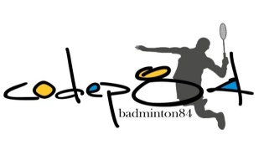
Rencontre PromoBad
Tournoi de Double Jeunes

Dimanche 12 Décembre de 13h à 16h env.
Vaison La Romaine
GYMNASE 190 Avenue Pierre Brossolette (à droite)

Info du Club

Club : Responsable :

Mail : Téléphone :

 | NOM | Prénom | Sexe | N° Licence | Catégorie
 |  |  |  |  | Pou,Bin,Min,Cad
1
2
3
4
5
12
13
16
17
18

Montant des Inscriptions
Le montant des inscriptions pour les Rencontres PromoBad est gratuit pour les joueurs licenciés à la FFBaD dans le département durant la saison 2021-2022.

Déroulement
Le nombre de tableaux et leur forme est laissée à l’appréciation des organisateurs, en fonction du nombre de participants et du temps défini pour la compétition. Les matchs intergenres et inter-catégories sont autorisés. Conformément à l’article 5 du règlement particulier des PromoBad.

Modalités diverses
Feuille d'inscriptions à envoyer au plus tard le mercredi 8 décembre.
Par e-mail exclusivement : PromoBad84@badenvaucluse.org

ATTENTION AUCUNE INSCRIPTION NE SERA PRISE PAR TELEPHONE

En cas de désistement d'un joueur, l'information doit parvenir au plus tard le vendredi 12h précédent l'étape.

